|  |
| --- |
| **Автономное учреждение  профессионального образования**  **Ханты-Мансийского автономного округа – Югры**  **«СУРГУТСКИЙ ПОЛИТЕХНИЧЕСКИЙ КОЛЛЕДЖ»**  **(АУ «Сургутский политехнический колледж»)** |
|  |
| СТРУКТУРНОЕ ПОДРАЗДЕЛЕНИЕ - 4  (Энергетическое отделение) |

**Отчет по самостоятельной работе №6**

**по дисциплине МДК 01.01 “** **Технология разработки программного обеспечения”.**

Выполнил: студент

группы 319

Климентов Иван Вячеславович

Дата 25.11.2024

**Цель работы:**

Цель работы – изучить принципы работы с клиент-серверными запросами, научиться отправлять GET и POST запросы и анализировать их ответы.

**Основная структура задания**

# Задание 1: Отправка GET-запросов

1. Реализую отправку GET-запроса к публичному API с использованием библиотеки requests.

Код:  
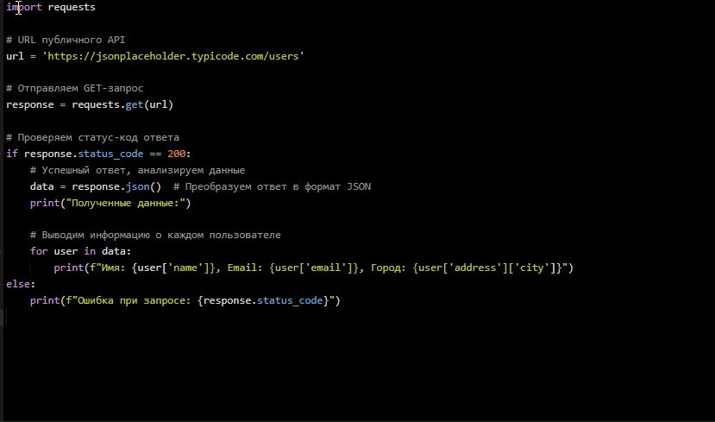

Результат:

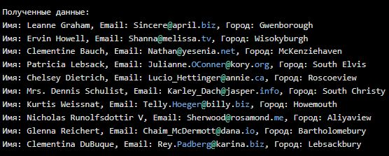

2)Данные вывелись в точности следуя запросу

# Задание 2: Отправка POST-запросов

1. Реализую отправку POST-запроса для передачи данных на сервер.

Код:

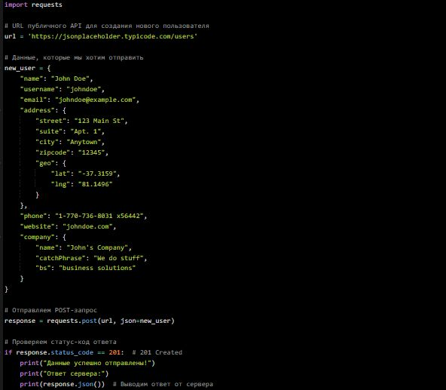

Результат:

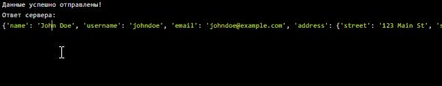  
2. Проверьте корректность отправки данных и ответа сервера.

В данных не замечено не каких отклоений все выведено согласно заданным данным

# Задание 3: Анализ HTTP-заголовков

1. Реализую программу для анализа заголовков HTTP-запросов и ответов.

Код:

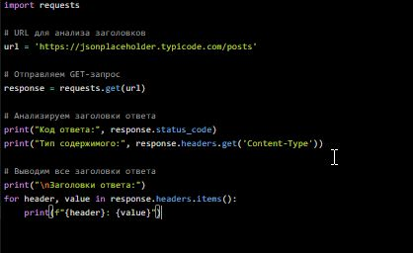

2. Выведите информацию о типе содержимого и коде ответа.

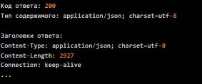

# Задание 4: Обработка ошибок

1. Реализую обработку ошибок при выполнении GET и POST запросов (например, 404 и 500 ошибки).
2. Код: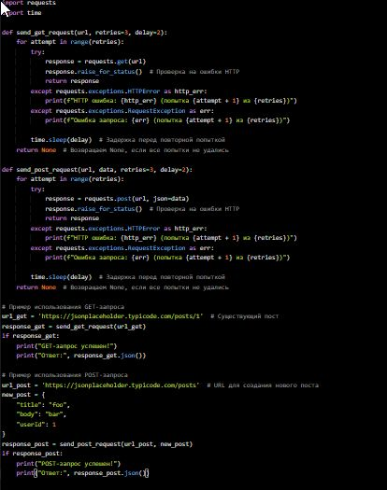

Результат:

2. Написал программу для повторной отправки запроса в случае ошибки.

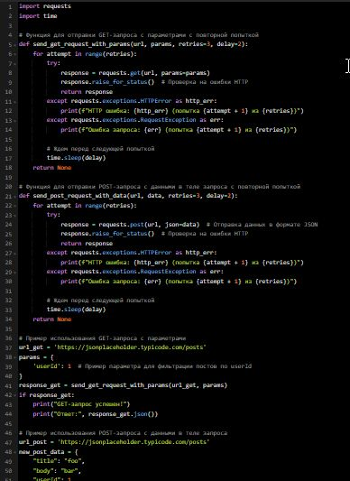

# Задание 5: Параметры запросов

1. Отправляю гет запросы с параметрами(например, фильтры или пагинация).

Код:

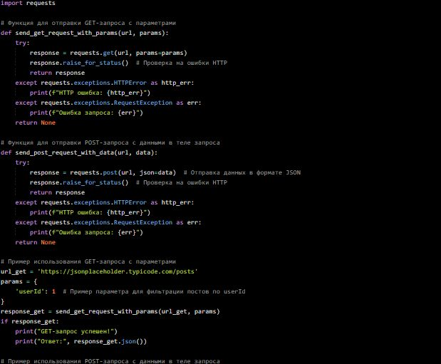

Результат:

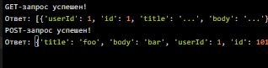

2. Пишу код реализующий POST-запрос с передачей данных в теле запроса.

Код:

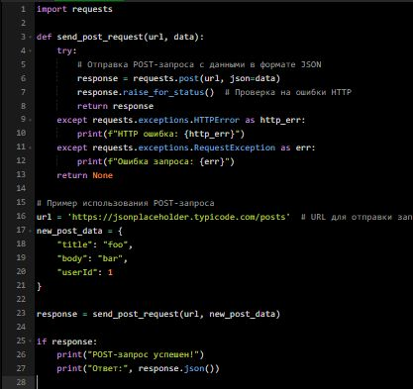

Результат

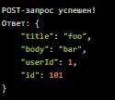

# Вывод по работе:

В ходе выполнения работы мы изучили основные принципы работы с клиент-серверными запросами, а также научились отправлять GET и POST запросы, анализировать их ответы и обрабатывать возможные ошибки. Мы ознакомились с основами клиент-серверной модели, где клиент отправляет запросы на сервер, который обрабатывает эти запросы и возвращает ответы. Это взаимодействие является основой для работы веб-приложений и API.

Мы научились формировать и отправлять GET-запросы для получения данных с сервера, а также изучили, как отправлять POST-запросы для создания новых ресурсов на сервере, передавая данные в теле запроса. Мы научились обрабатывать ответы сервера, включая успешные ответы и ошибки, понимая структуру ответов, такие как статус-коды и формат данных (например, JSON).

Мы рассмотрели методы обработки ошибок, которые могут возникнуть при выполнении запросов, включая использование исключений для выявления и обработки проблем, таких как сетевые ошибки или ошибки сервера. Практические задания с использованием библиотеки requests в Python позволили нам закрепить теоретические знания на практике, увидев, как легко можно интегрировать API в приложения и использовать их для выполнения различных операций.